Φυλλάδιο 2
Συμμετοχικότητα Παιδιών
Η Συμμετοχικότητα του Παιδιού σε οτιδήποτε το αφορά, είναι θεμελιώδης αρχή της εργασίας με παιδιά, η οποία αποτελεί όχι μόνο σημαντικό άξονα βασικών παρεμβάσεων και προσεγγίσεων στο χώρο της παιδικής προστασίας, αλλά κυρίως θεμελιώδες δικαίωμα του παιδιού.

Tί είναι συμμετοχή.

Το άρθρο 12 της Σύμβασης για τα Δικαιώματα του Παιδιού ορίζει ότι τα Κράτη Μέρη διασφαλίζουν στο παιδί που είναι σε θέση να σχηματίσει τις δικές του απόψεις, το δικαίωμα να εκφράζει ελεύθερα αυτές τις απόψεις σε όλα τα θέματα που αφορούν το ίδιο, αποδίδοντας στις απόψεις του παιδιού τη δέουσα βαρύτητα σύμφωνα με την ηλικία και την ωριμότητά του

Με τα χρόνια, έχουν αναπτυχθεί διαφορετικά μοντέλα συμμετοχικότητας παιδιών και νέων για να βοηθήσουν στην κατανόηση και εφαρμογή ανάλογων πρακτικών.

Η Σκάλα Συμμετοχικότητας του Roger Hart
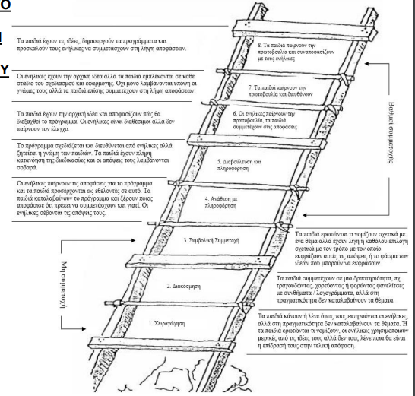
Πηγή: The Right to Play and Children’s Participation, στο The Article 31 Action Pack, PLAY TRAIN, 1995 by Roger Hart, όπως αναφέρεταιι στον Harry Shier, 2001, Pathways to Participation : Openings, Opportunities and Obligations, σελ. 109, Children and Society 15:107-117.

Βαθμοί Συμμετοχής

- Παραπλανητική Μεθόδευση (Μη συμμετοχή)
Συμβαίνει όταν οι ενήλικες χρησιμοποιούν τα παιδιά για να υποστηρίξουν δράσεις και προσποιούνται ότι οι δράσεις αυτές εμπνέονται από τα ίδια.

- Διακόσμηση (Μη συμμετοχή)
Συμβαίνει όταν τα παιδιά χρησιμοποιούνται για να βοηθήσουν ή να «ενισχύσουν» μια δράση με σχετικά έμμεσο τρόπο, αν και οι ενήλικες δεν προσποιούνται ότι η δράση εμπνέεται από τα παιδιά.

- Προσχηματικός Λόγος (Μη συμμετοχή )
Όταν τα παιδιά φαίνεται να έχουν φωνή, αλλά στην πραγματικότητα έχουν ελάχιστη ή καθόλου επιλογή για το τι κάνουν ή τον τρόπο συμμετοχής τους.

- Ανάθεση και Πληροφόρηση
Εδώ ανατίθεται ένας συγκεκριμένος ρόλος στα παιδιά και ενημερώνονται για το πώς και γιατί εμπλέκονται.

- Συμβουλευτικό και Πληροφοριακό Στάδιο
Συμβαίνει όταν τα παιδιά δίνουν συμβουλές για έργα ή προγράμματα που σχεδιάζονται και εκτελούνται από ενήλικες. Τα παιδιά ενημερώνονται για το πως θα χρησιμοποιηθεί η συμβολή τους, καθώς και για τα αποτελέσματα των αποφάσεων που λαμβάνουν οι ενήλικες.

- Ενήλικη Πρωτοβουλία και κοινές αποφάσεις με τα παιδιά
Συμβαίνει όταν έργα ή προγράμματα ξεκινούν από ενήλικες, αλλά η λήψη αποφάσεων μοιράζεται με τα παιδιά.

- Παιδική πρωτοβουλία και διεύθυνση
Αυτό το βήμα είναι όταν τα παιδιά ξεκινούν και διευθύνουν ένα έργο ή πρόγραμμα. Οι ενήλικες εμπλέκονται μόνο σε υποστηρικτικό ρόλο.

- Πρωτοβουλίες από νέους, κοινές αποφάσεις με ενήλικες
Αυτό συμβαίνει όταν έργα ή προγράμματα ξεκινούν από τα παιδιά και η λήψη αποφάσεων μοιράζεται μεταξύ παιδιών και ενηλίκων. Αυτά τα έργα ενδυναμώνουν τα παιδιά ενώ ταυτόχρονα τους δίνουν τη δυνατότητα να έχουν πρόσβαση και να μάθουν από την εμπειρία ζωής και την τεχνογνωσία των ενηλίκων
Το Μοντέλο της Lundy
Το Μοντέλο Lundy που χρησιμοποιήθηκε στην Ιρλανδική Εθνική Στρατηγική για τη Συμμετοχή των Παιδιών και των Νέων στη Λήψη Αποφάσεων 2015-2020, αναπτύχθηκε από την καθηγήτρια Laura Lundy του Πανεπιστημίου Queens του Μπέλφαστ. Αυτό είναι ένα μοντέλο βασισμένο στα δικαιώματα που περιγράφει το άρθρο 12 τονίζοντας αυτό που απαιτείται για να έχει νόημα η συμμετοχή των παιδιών στη λήψη αποφάσεων που αφορά τα ίδια.
Τα τέσσερα απαραίτητα στοιχεία για να γίνει πραγματικότητα το άρθρο 12 είναι:
χώρος, φωνή, κοινό και επιρροή.
Αυτά δεν είναι ιεραρχικής φύσης όπως στο προηγούμενο μοντέλο, αλλά ακολουθούν μια λογική χρονολογική σειρά. Η υιοθέτηση μιας μη ιεραρχικής προσέγγισης στη συμμετοχή είναι ζωτικής σημασίας, καθώς δεν ευνοεί ένα είδος συμμετοχής έναντι ενός άλλου.

Στο μοντέλο της Lundy δίνεται μεγαλύτερη αξία σε όλα τα είδη συμμετοχής και ο απώτερος στόχος είναι να βρεθεί το κατάλληλο επίπεδο συμμετοχής στη λήψη αποφάσεων για παιδιά και για θέματα που επηρεάζουν τη ζωή τους.
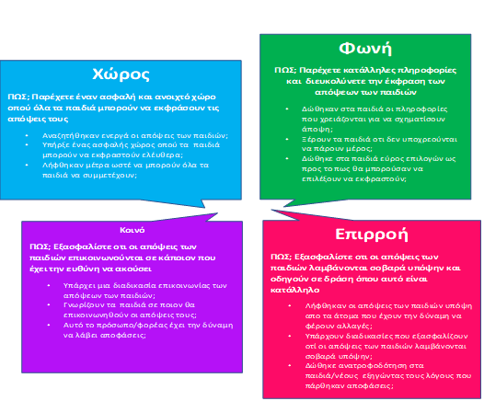

Χώρος
Πριν εμπλακείτε σε οποιαδήποτε μορφή συμμετοχικής εργασίας με τα παιδιά, πρέπει να έχετε έναν κατάλληλο χώρο φιλικό προς παιδιά για να διεξάγεται τις δραστηριότητες. Αυτός ο χώρος πρέπει να είναι κάπου όπου τα παιδιά νιώθουν άνετα. Ο χώρος πρέπει επίσης να είναι συμπεριληπτικός. Αυτό σημαίνει ότι όλα τα παιδιά πρέπει να μπορούν να έχουν πρόσβαση. Για παράδειγμα, ο χώρος πρέπει να είναι κατάλληλος για παιδιά με κινητικά προβλήματα, ώστε να διασφαλίζεται ότι κανένα δεν αποκλείεται από τη συμμετοχή.

Φωνή
Έχετε δώσει στα παιδιά τις κατάλληλες πληροφορίες για να τα βοηθήσετε να σχηματίσουν τη γνώμη τους για ένα συγκεκριμένο θέμα; Αυτό είναι πολύ σημαντικό για κάθε έργο, διαβούλευση ή συνάντηση όπου η ένας φορεάς αναζητά τη συμβολή των παιδιών. Εάν ένα παιδί συμμετέχει σε ένα συμβούλιο, για παράδειγμα, πρέπει να υπάρχουν αποτελεσματικοί τρόποι για να διασφαλιστεί ότι κατανοεί το περιεχόμενο της συνεδρίασης και τα άλλα μέλη του συμβουλίου πρέπει να προσαρμόσουν τον τρόπο εργασίας τους για να φιλοξενήσει το νεαρό άτομο που εμπλέκεται. Εάν έχει ζητηθεί από μια ομάδα να συνεισφέρει σε ένα τοπικό αναπτυξιακό σχέδιο, πρέπει να έχει στη διάθεσή της, τις σωστές, φιλικές προς τα παιδιά πληροφορίες για να τα βοηθήσει να σχηματίσουν γνώμη.

Ακροατήριο
Προτού ο φορέας σας ασχοληθεί με τη συμμετοχικότητα των παιδιών, πρέπει πρώτα να αποφασίσει ότι θα ακούσει με σοβαρότητα τις απόψεις τους, αλλά και να υπάρξει συζήτηση και κατανόηση σχετικά με το ποιες αποφάσεις μπορούν να ληφθούν από τα παιδιά. Σε θέματα όπως η ευημερία και η ασφάλεια των παιδιών, όπου οι ενήλικες πρέπει να λάβουν την τελική απόφαση, θα πρέπει να είναι έτοιμοι να ακούσουν και να εξετάσουν τις απόψεις των παιδιών.

Επιρροή
Εάν ο φορέας σας συμμετέχει σε εργασίες που ενθαρρύνουν τη συμμετοχικότητα των παιδιών πρέπει να έχει και την προθυμία να κάνει αλλαγές σύμφωνα με τις απόψεις αυτών, όπου χρειάζεται. Η ανατροφοδότηση προς τα παιδιά σχετικά με το πώς οι απόψεις τους επηρέασαν τις αποφάσεις που ελήφθησαν είναι ένα σημαντικό στοιχείο της διαδικασίας της συμμετοχής των παιδιών.

